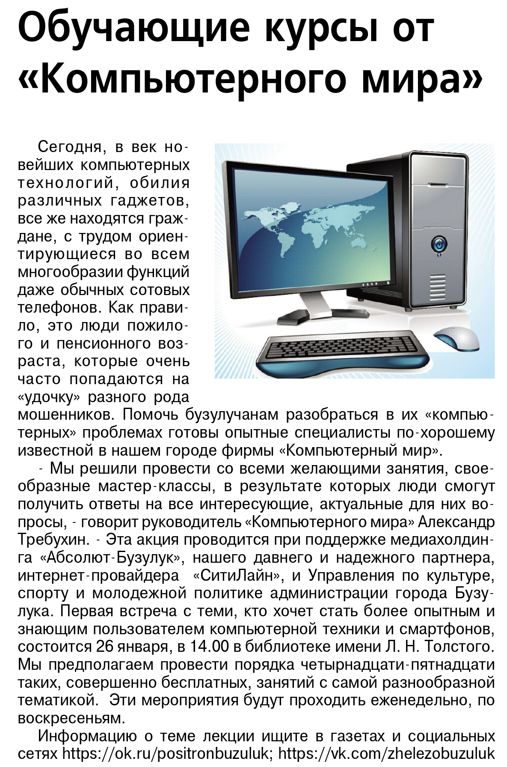

**Обучающие курсы от «Компьютерного мира» // Вести от Партнера Новые. — 2020. – 22 января. — С. 3.**